RESOLUCIÓN NÚMERO 1589 DE 2014
(agosto 20)
por la cual se clasifican los sujetos de supervisión y control objeto de liquidación de la tasa vigencia 2014 a favor de la Superintendencia Nacional de Salud.
La Secretaria General de la Superintendencia Nacional de Salud, en uso de sus atribuciones delegadas mediante la Resolución número 000150 de 2014 y en desarrollo de lo previsto en los Decretos números 1405 de 1999, 1580 de 2002, 1280 de 2008, 2462 de 2013 y 1438 de 2014, y

CONSIDERANDO:
Que mediante el artículo 98 de la Ley 488 de 1998, se creó la tasa a favor de la Superintendencia Nacional de Salud, el cual determinó que “las entidades de derecho público o privado y las entidades sin ánimo de lucro, con excepción de las beneficencias y loterías, cuya Inspección y Vigilancia corresponda a la Superintendencia Nacional de Salud, cancelarán una tasa anual destinada a garantizar el cumplimiento o desarrollo de las funciones propias de la Superintendencia respecto de tales entidades”, y estableció los sistemas y métodos para la fijación de la tarifa de la Tasa, en concordancia con lo previsto en el inciso segundo del artículo 338 de la Constitución Política.

Que el artículo 121 de la Ley 1438 de 2011 establece cuáles son los sujetos de inspección, vigilancia y control integral de la Superintendencia Nacional de Salud.
Que el Decreto número 1405 de 1999, modificado por el Decreto número 1280 de 2008, reglamentó el sistema y el método para la fijación de la tasa anual que cancelarán las entidades cuya Inspección, Vigilancia y Control corresponde a la Superintendencia Nacional de Salud.

Que de conformidad con el artículo 3° del Decreto número 1405 de 1999, el Superintendente Nacional de Salud, mediante resolución de carácter general, clasificará a los sujetos sometidos a su supervisión y control según se dediquen exclusiva o principalmente al recaudo de recursos, generación de recursos o prestación de servicios.

Que el numeral 16 del artículo 6° del Decreto número 2462 de 2013 señala, entre las funciones de la Superintendencia Nacional de Salud, la de “Calcular, liquidar, recaudar y administrar la tasa que corresponda sufragar a las entidades sometidas a su inspección, vigilancia y control, de conformidad con la normativa vigente”.

Que a través del Decreto número 1438 de 2014, el Gobierno Nacional fijó los costos de la supervisión y control de las entidades vigiladas por la Superintendencia Nacional de Salud, a efectos de determinar la tasa que deben cancelar para el año 2014.

Que mediante Resolución número 150 de 2014 expedida por el Superintendente Nacional de Salud, se delegaron funciones en la Secretaría General de la entidad, entre otras, la de ordenar la liquidación y cobro de la tasa.

Que en mérito de lo expuesto,

RESUELVE:
Artículo 1º. Clasificar a los sujetos de supervisión y control para la liquidación de la tasa vigencia 2014, así:
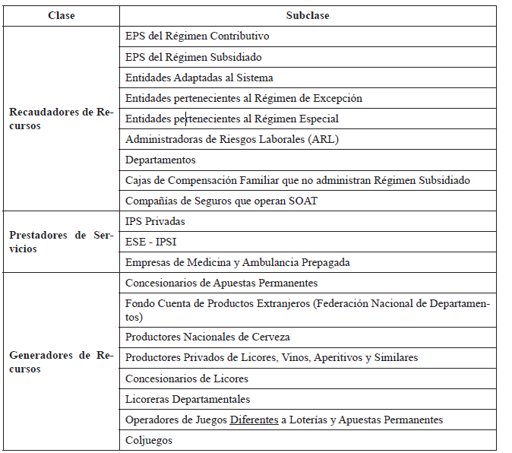
Artículo 2º. La presente resolución rige a partir de la fecha de su publicación.
Publíquese y cúmplase.

Dada en Bogotá, D. C., a 20 de agosto de 2014.

El Secretario General,

Chaid Franco Gómez.

(C. F.)

Nota: Este documento fue tomado directamente de la versión PDF del Diario Oficial 49.250 del jueves 21 de agosto del 2014 de la Imprenta Nacional (www.imprenta.gov.co)

